Непосредственно образовательная деятельность
с детьми старшего дошкольного возраста
по формированию целостной картины мира

«Профессии»

Гудошникова Татьяна Владимировна
воспитатель старшей группы

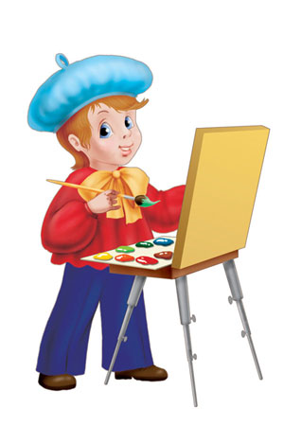

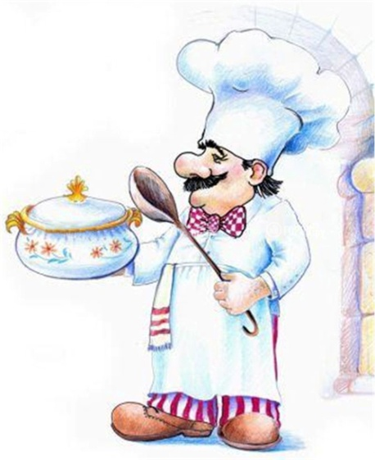

2014 год
Цель: Расширение и активизация словаря по теме.
Задачи: 1. Подбор прилагательных к существительным.
2. Развитие внимания, памяти, мышления.
3. Воспитывать положительное, ценностное отношение к человеческому труду и его
результатам.
4. Формировать навыки общения, речевой и поведенческий этикет.
Предварительная работа: Рассматривание картин, иллюстраций на тему: «профессии». Чтение Художественной литературы В. Маяковский «Кем быть». Сюжетно - ролевые игры «Магазин», «Больница» и другие.

Ход занятия:

1.Сегодня мы поговорим о разных профессиях, о том, что должны знать и уметь настоящие профессионалы. Ребята, что такое профессия? (вид трудовой деятельности человека). Ребята, скажите, какие профессии вы знаете? (Воспитатель, строитель, водитель, повар, врач, космонавт и т. д.) Каждое утро члены вашей семьи уходят на работу. Кем работают ваши родители? (Ответы детей).

2.Ребята, а теперь послушайте, я вам загадаю загадки.
Из кирпича он строит дом,
Чтобы смеялось солнце в нем.
Чтобы выше, чтобы шире
Были комнаты в квартире. (Строитель)
Воспитатель рассказывает о профессии. Чтобы настоящий дом построить много мастеров должно потрудиться. Какие строительные профессии вы знаете ? ( маляр, плотник, стекольщик, каменщик)

Кто у постели больного сидит?
И как лечиться он всем говорит.
Кто болен - он капли предложит принять.
Тому кто здоров – разрешит погулять. (Врач)
Воспитатель. Врачи – специалисты лечат разные заболевания. Каких врачей вы знаете, и что они лечат? Стоматолог – лечит зубы. ЛОР – лечит ухо, горло, нос. Хирург - делает операции.

С огнем бороться мы должны-
Мы смелые работники, с водою мы напарники
Мы очень людям всем нужны,
Так кто же мы ? (Пожарники)
Пожарные не только тушат пожары, они участвуют в спасении людей при наводнении, при автокатастрофах помогают освободить водителя и пассажиров и оказывают им первую помощь.

Ходит в белом колпаке
С поварешкою в руке.
Он готовит нам обед:
Кашу щи и винегрет . (Повар)
Профессия повара имеет несколько направлений деятельности. Повар – кондитер занимается изготовлением сладостей. Шеф – повар сочетает в себе функции администратора (готовит заявки для закупки продуктов) и повара.

3.Физминутка.
Раз – подняться, подтянуться,
Два – согнуться разогнуться,
Три – в ладоши три хлопка,
Головою три кивка.
На четыре – руки шире,
Пять – руками помахать
Шесть – на стульчик сесть опять.

4. Игра «Кому что нужно»
Воспитатель называет профессию, а дети говорят что нужно для этой профессии.
Повару нужны кастрюли, ножи, продукты и т. д.
Учителю нужны указка, тетрадь, ручка и т.д.
Портнихе нужны иголки, нитки, сантиметр и т. д.
Продавцу нужны….
Врачу нужны….
Парикмахеру нужны….

5.Игра - соревнование «Подбери признак».
Считаем, кто больше подберет слов.
Летчик (какой?) – храбрый, смелый, умный, внимательный…
Продавец (какой?) – вежливый, аккуратный, добрый…
Водитель (какой?) – внимательный, осторожный…
Парикмахер, врач, милиционер.

6. Ребята, много на земле профессий. Все они нужны, все профессии важны. Кем хотите стать вы, дети? Дети рассказывают, кем они хотят быть, составляют небольшие рассказы. Я думаю, что когда вы вырастите, вы станете настоящими профессионалами и выберете профессию по душе.

